Zarządzenie nr 4 Regionalnego Dyrektora Ochrony Środowiska w Olsztynie z dnia 12 lutego 2021 r.
w sprawie wyznaczenia szlaku do ruchu pieszego na obszarze rezerwatu przyrody „Krutynia Górna”
Na podstawie art. 15 ust. 1 pkt 15 ustawy z dnia 16 kwietnia 2004 roku o ochronie przyrody (Dz. U. z 2020 r., poz. 55, 471 i poz. 1378), zarządza się, co następuje:
§ 1. Wyznacza się szlak do ruchu pieszego w granicach rezerwatu przyrody „Krutynia Górna”.
§ 2. Trasę szlaku przedstawia mapa w kształcie jak w załączniku do niniejszego Zarządzenia.
§ 3. Wykonanie niniejszego zarządzenia powierza się dyrektorowi Mazurskiego Parku Krajobrazowego.
§ 4. Zobowiązuje się dyrektora Mazurskiego Parku Krajobrazowego do sprawowania nadzoru nad wyznaczonym szlakiem.
§ 5. Zarządzenie wchodzi w życie z dniem podpisania.
REGIONALNY DYREKTOR
OCHRONY ŚRODOWISKA
w Olsztynie
Agata Moździerz
Załącznik do zarządzenia Nr 4 Regionalnego Dyrektora Ochrony Środowiska w Olsztynie z dnia 12 lutego 2021 r.
Przebieg szlaku pieszego w rezerwacie przyrody „Krutynia Górna”
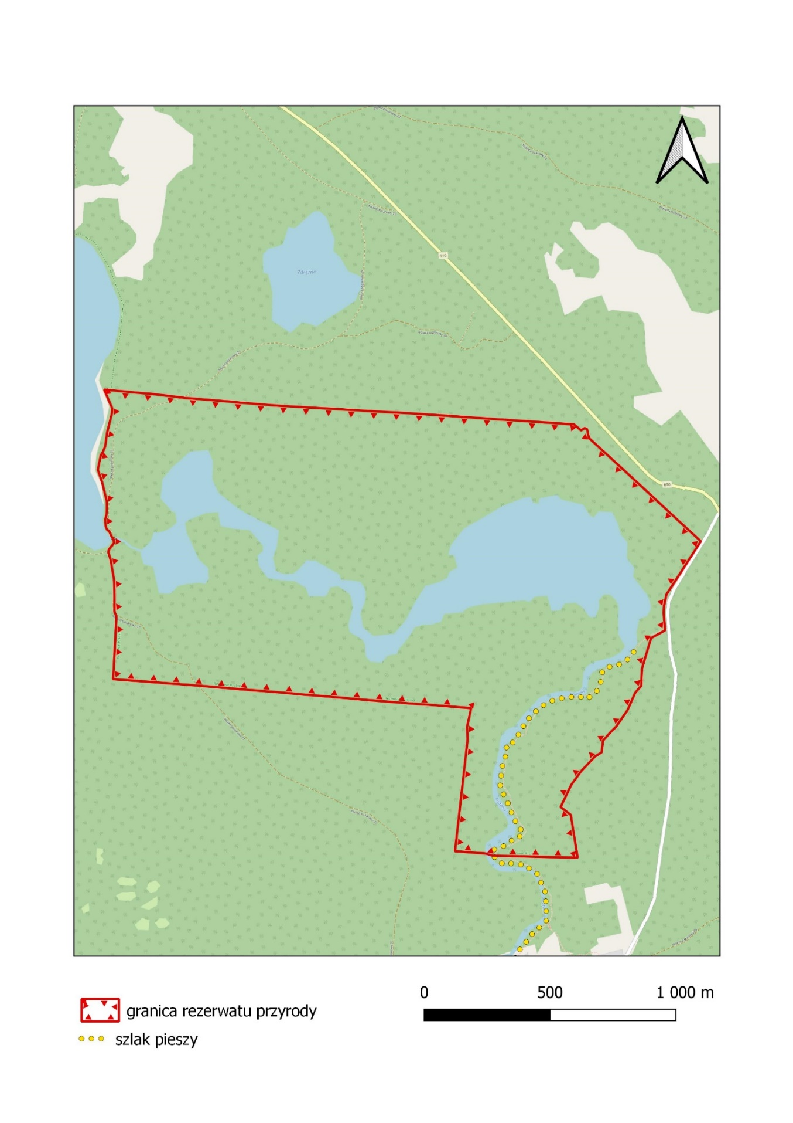

Uzasadnienie
Zgodnie z art. 15 ust. 1 pkt 15 ustawy z dnia 16 kwietnia 2004 r. o ochronie przyrody
(Dz. U. z 2020 r., poz. 55, ze zm.) regionalny dyrektor ochrony środowiska może wyznaczyć
w rezerwatach przyrody szlaki przeznaczone do ruchu pieszego, rowerowego, narciarskiego i jazdy konnej wierzchem.
Dyrektor Mazurskiego Parku Krajobrazowego chcąc zapobiec niekontrolowanej presji na cenne fragmenty rezerwatu oraz sprostać oczekiwaniom społeczeństwa zwrócił się z prośbą o prawne uregulowanie przebiegu szlaku przechodzącego przez rezerwat przyrody „Krutynia Górna”.
Tutejszy organ uwzględniając walory krajobrazowe i przyrodnicze ww. rezerwatu oraz uwzględniając fakt częstych odwiedzin tego obszaru m.in. przez turystów w celach rekreacyjnych przychylił się do prośby Dyrektora i wyznaczył szlak w granicach przedmiotowego rezerwatu przyrody.
Ze względu na położenie ww. rezerwatu przyrody w granicach Mazurskiego Parku Krajobrazowego niniejszym zarządzeniem zobowiązano Dyrektora Parku do sprawowania nadzoru nad wyznaczonym szlakiem.
REGIONALNY DYREKTOR
OCHRONY ŚRODOWISKA
w Olsztynie
Agata Moździerz

